**ПРАВИТЕЛЬСТВО РОССИЙСКОЙ ФЕДЕРАЦИИ**

**ФЕДЕРАЛЬНОЕ ГОСУДАРСТВЕННОЕ АВТОНОМНОЕ**

**ОБРАЗОВАТЕЛЬНОЕ УЧРЕЖДЕНИЕ ВЫСШЕГО ОБРАЗОВАНИЯ**

**НАЦИОНАЛЬНЫЙ ИССЛЕДОВАТЕЛЬСКИЙ УНИВЕРСИТЕТ**

**«ВЫСШАЯ ШКОЛА ЭКОНОМИКИ»**

Факультет компьютерных наук

Департамент программной инженерии

|  |  |
| --- | --- |
| Подп. и дата |  |
| Инв. № дубл. |  |
| Взам. инв. № |  |
| Подп. и дата |  |
| Инв. №подл |  |

СОГЛАСОВАНО

Доцент департамента программной инженерии, кандидат технических наук

Р.З. Ахметсафина

«____» __________________ 2021 г.

УТВЕРЖДАЮ

Академический руководитель образовательной программы «Программная инженерия», к.т.н., профессор ДПИ ФКН

________________ В. В. Шилов

«____» ______________ 2021 г.

**ВЕБ ПРИЛОЖЕНИЕ ДЛЯ ГЕНЕРАЦИИ**

**ЗАДАЧ ПО АЛГЕБРЕ**

**Руководство оператора**

**ЛИСТ УТВЕРЖДЕНИЯ**

**RU.17701729.05.15-01 34 01-1-ЛУ 1**

**Исполнитель**

Студент группы БПИ199

____________ / К. Пике /

«____» ______________ 2021 г.

**Москва 2021**

**УТВЕРЖДЁН**

**RU.17701729.05.15-01 34 01-1 ЛУ**

|  |  |
| --- | --- |
| Подп. и дата |  |
| Инв. № дубл. |  |
| Взам. инв. № |  |
| Подп. и дата |  |
| Инв. №подл |  |

**ВЕБ ПРИЛОЖЕНИЕ ДЛЯ ГЕНЕРАЦИИ**

**ЗАДАЧ ПО АЛГЕБРЕ**

**Пояснительная записка**

**RU.17701729.05.15-01 34 01-1**

**Листов 44**

**Москва 2021**

1 Назначение приложения. 3

1.1 Наименование приложения. 3

1.2 Функциональное назначение. 3

1.3 Краткая характеристика области применения. 3

2 Условия выполнения программы. 4

2.1 Состав технических и программных средств. 4

2.2 Требования к информационной и программной совместимости. 4

3 Выполнение программы 5

3.1 Использование приложения. 5

3.1.1 Запуск. 5

3.1.2 Интерфейс главной страницы. 5

3.2 Генерация задачи. 6

3.2.1 Генерация задачи на новую тематику. 6

3.2.2 Генерация задачи на текущую тему. 7

3.3 Добавление задачи в список задач на экспорт. 7

3.4 Отображение ответа на задачу. 8

3.5 Сброс текущего выбора задач для экспорта. 8

3.6 Экспорт текущего списка задач. 9

4 Сообщения оператору. 9

4.1 Ошибка при использовании веб сайта. 9

4.1.1 404 Not found. 9

# **Назначение приложения.**

## Наименование приложения.

Наименование приложения: «Веб приложение для генерации задач по алгебре.» / «Web application for algebra problems generation».

Краткое наименование приложения: «Algebrator».

## Функциональное назначение.

Функциональным назначением приложения является генерация задач по алгебре с ответами на несколько тем на выбор и дальнейшим предоставлением возможности экспорта задач для работы с ними. В возможности веб приложения должно входить:

1. Генерация задач на одну из тем:
   1. Сложение/Вычитание/Умножение матриц
   2. Поиск ранга матрицы
   3. Поиск n-ой степени матрицы
   4. Поиск обратной матрицы
   5. Приведение матрицы к канонической Жордановой форме
   6. QR разложение матрицы
   7. Нахождение ортогонального преобразования для перехода к диагональной матрице
   8. Проведение сингулярного разложения
   9. Нахождение угла и оси вращение ортогонального оператора
   10. Нахождение размерности ядра и отображения матрицы перехода
2. Составление списка задач
3. Сброс составленного списка
4. Экспорт задач в формате .pdf
5. Экспорт задач в формате .tex

## **Краткая характеристика области применения.**

Данное приложение предполагается использовать в качестве практики решения задач по темам, перечисленным в **1.2.** и/или составления вариантов контрольных работ.

# **Условия выполнения программы.**

## Состав технических и программных средств.

* Процессор с частотой не ниже 1ГГц.
* Минимум 512 Мб Системной памяти.
* Жесткий диск с достаточным колчеством места для установления веб браузера.
* Монитор
* Мышь или тач пад

## **Требования к информационной и программной совместимости.**

* Операционная система семейства Windows (Windows 7, Windows 8, Windows 8.1, Windows 10 или более поздней версии), семейства OS X (Mavericks 10.9 или более поздней версии) или семейства Linux (64-bit Ubuntu 14.04+, Debian 8+, openSUSE 13.1+ или Fedora Linux 21+).
* Веб-браузер с поддержкой JavaScript, HTML5, CSS3.

# Выполнение программы

## Использование приложения.

### Запуск.

Чтобы начать использование приложения необходимо ввести в адресную строку

браузера адрес ресурса, на котором размещено приложение.

### Интерфейс главной страницы.

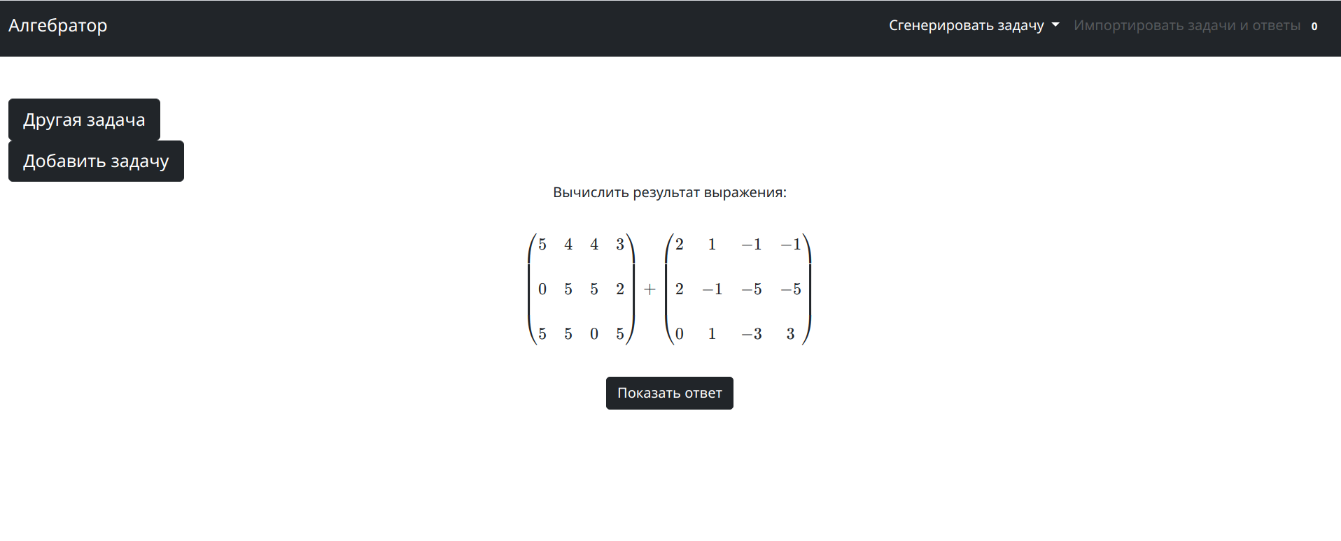Рисунок 1. Интерфейс главной страницы приложения.

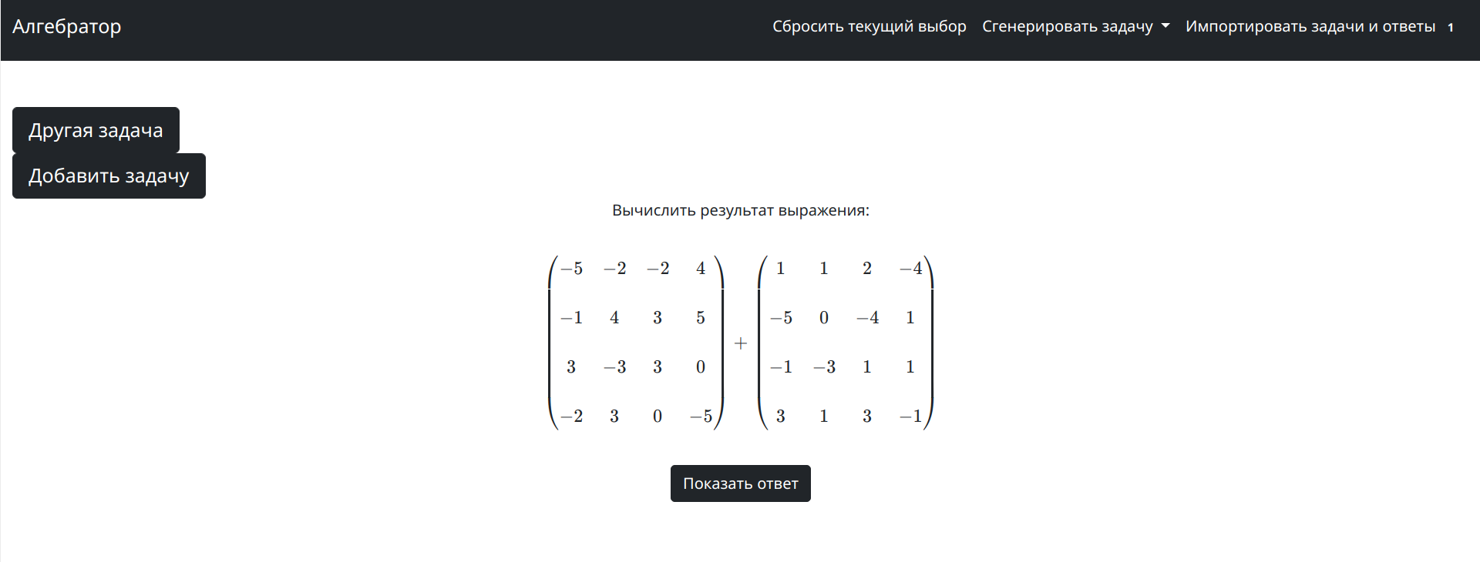Рисунок 2. Интерфейс главной страницы, с не пустым списком задач на экспорт.

При переходе на главную страницу, пользователь сразу же перенаправлен на страницу со сгенерированной задачей на тему «Сложение/Вычитание умножение матриц».

Основной раздел с задачами содержит элементы указанные на рис. 1, то есть:

1. Навигационная модель, содержащая:
   1. Выпадающее меню «Сгенерировать задачу»
   2. Кнопку для загрузки файла «Экспортировать задачи и ответы»
   3. Счетчик задач в списке задач для скачивания
   4. При доавблении задачи в список так же отображается кнопка сброса текущих задач «Сбросить текущий выбор».
2. Кнопка выбора новой задачи по текущей тематике «Другая задача»
3. Кнопка доабвления текущей задачи в список задач на экспорт «Добавить задачу»
4. Кнопка для отображения ответа «Показать ответ»
5. Отображение текущей задачи в формате Latex

## Генерация задачи.

### Генерация задачи на новую тематику.

Для генерации новой задачи, пользователю нужно нажать на кнопку выпадающего списка «Сгенерировать задачу».

Далее выпадающий список отобразит следующие опции выбора:

* Сложение/Вычитание/Умножение матриц
* Поиск ранга матриц
* Поиск n-ой степени матрицы
* Найти собственные числа
* Привести к форме Жордана
* Найти QR разложение матрицы
* Найти диагональную матрицу и ортогональное преобразование
* Провести сингулярное разложение над матрицей
* Найти угол и ось вращения ортогонального оператора
* Найти размерность ядра и отображения матрицы перехода

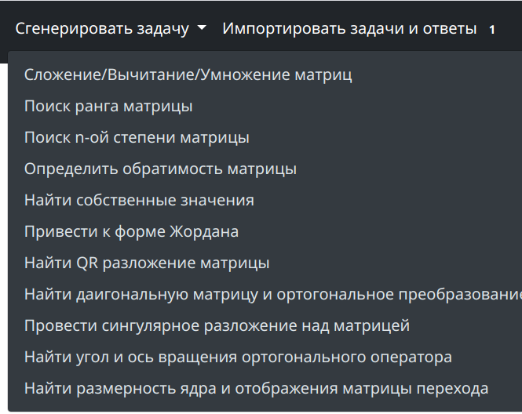Рисунок 3. Опции выпадающего меню генерации задач.

Нажав на одну из доступных опций, страница обновится и в поле, отображающем задачу появится новая задача на выбранную тематику.

### Генерация задачи на текущую тему.

Чтобы получить новую задачу по текущей тематике, пользователю нужно нажать на кнопку основной страницы «Другая задача» или же самостоятельно обновить страницу.

## Добавление задачи в список задач на экспорт.

Чтобы добавить задачу в список задач на экспорт, пользователю нужно нажать на кнопку «Добавить задачу» на основной странице. При добавлении новой задачи, счётчик задач на экспорт в навигационной модели увеличится на 1.

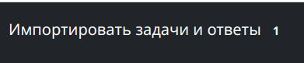

Рисунок 4. Счётчик задач на экспорт.

## Отображение ответа на задачу.

Для отображения ответа на текущую задачу, пользователю нужно нажать на кнопку «Показать ответ» на главной странице.

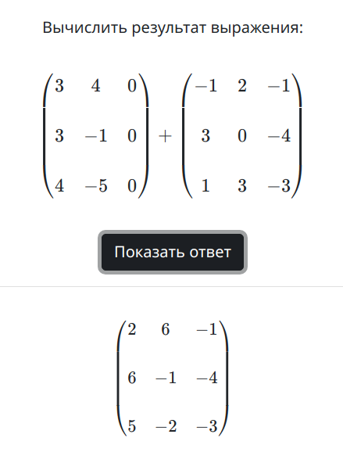

Рисунок 5. Отображение ответа на задачу.

## Сброс текущего выбора задач для экспорта.

Для сброса текущего выбора задач для экспорта, пользователю нужно нажать на кнопку «Сбросить текущий выбор» в модели навигации главной страницы, предварительно добавив хотя бы одну задачу в список.

Страница обновится, кнопка «Сбросить текущий выбор» исчезнет с модели навигации, счётчик задач на экспорт обнулится, новая задача по текущей теме будет отображена в поле отображения задач.

## Экспорт текущего списка задач.

Для экспорта текущего списка задач, пользователь должен нажать на кнопку «Импортировать задачи и ответы» в модели навигации, предварительно добавив хотя бы одну задачу.

После нажатия на кнопку, будет скачан файл формата .zip с задачами и ответами.

Кнопка «Сбросить текущий выбор» будет убрана с модель навигации, счётчик задача обнулится, кнопка «Экспортировать задачи и ответы» станет недействительна.

В области отображения задачи, будет отображаться новая задача по текущей тематике.

# Сообщения оператору.

## Ошибка при использовании веб сайта.

### 404 Not found.

Данная ошибка возникает, если пользователь пытается получить доступ к ресурсу,

который не существует.

ЛИСТ РЕГИСТРАЦИИ ИЗМЕНЕНИЙ

|  |  |  |  |  |  |  |  |  |  |
| --- | --- | --- | --- | --- | --- | --- | --- | --- | --- |
| Изм. | Номера листов (страниц) | | | | Всего листов (страниц) в документе | № документа | Входящий № сопроводительного документа и дата | Подпись | Дата |
| изменённых | заменённых | новых | аннулированных |
|  |  |  |  |  |  |  |  |  |  |
|  |  |  |  |  |  |  |  |  |  |
|  |  |  |  |  |  |  |  |  |  |
|  |  |  |  |  |  |  |  |  |  |
|  |  |  |  |  |  |  |  |  |  |
|  |  |  |  |  |  |  |  |  |  |
|  |  |  |  |  |  |  |  |  |  |
|  |  |  |  |  |  |  |  |  |  |
|  |  |  |  |  |  |  |  |  |  |
|  |  |  |  |  |  |  |  |  |  |
|  |  |  |  |  |  |  |  |  |  |
|  |  |  |  |  |  |  |  |  |  |
|  |  |  |  |  |  |  |  |  |  |
|  |  |  |  |  |  |  |  |  |  |
|  |  |  |  |  |  |  |  |  |  |
|  |  |  |  |  |  |  |  |  |  |
|  |  |  |  |  |  |  |  |  |  |
|  |  |  |  |  |  |  |  |  |  |
|  |  |  |  |  |  |  |  |  |  |
|  |  |  |  |  |  |  |  |  |  |
|  |  |  |  |  |  |  |  |  |  |
|  |  |  |  |  |  |  |  |  |  |
|  |  |  |  |  |  |  |  |  |  |